GLOBAL SOLUTIONS – 1º SEMESTRE DE 2025

TEMA: EVENTOS EXTREMOS

DISCIPLINA: **GOVERNANÇA E MELHORES PRÁTICAS EM DESENVOLVIMENTO DE SISTEMAS**

Integrantes:

Felipe Kindermann Enge RM: 97823

Marcelo Henrique Barbosa Furlanetto RM: 551285

Link repositório: https://github.com/marcelo-neuro/gs-qa-1sem

VOCÊ DEVERÁ EDITAR TODAS AS RESPOSTAS EM UM DOCUMENTO NO WORD OU OUTRO EDITOR DE TEXTOS E AO FINAL, GERAR UM PDF DO DOCUMENTO NO MESMO LOCAL ONDE PRODUZIU O ORIGINAL.

Considerando o escopo do seu projeto da Global Solution, faça:

A.

a.1

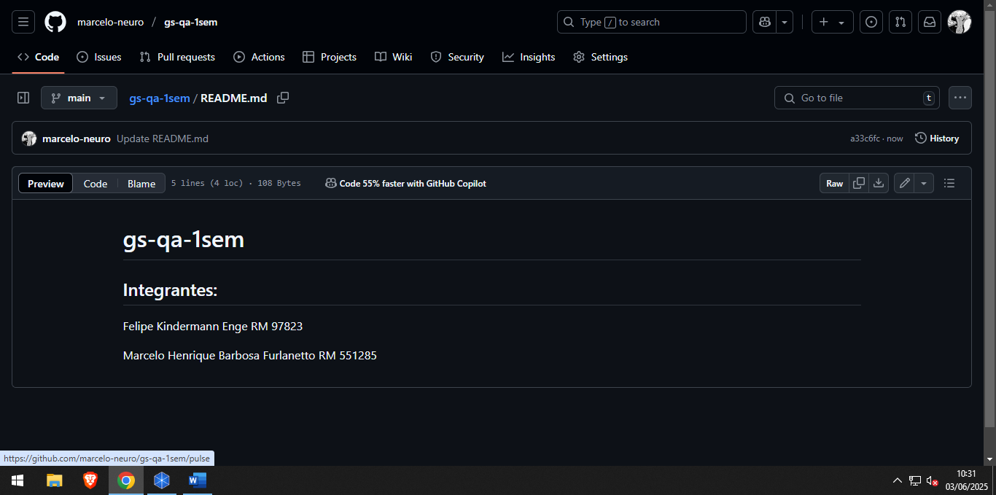

a.2

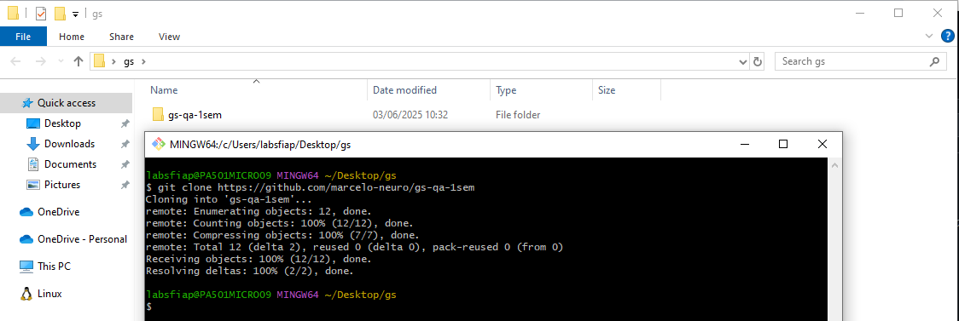

a.3

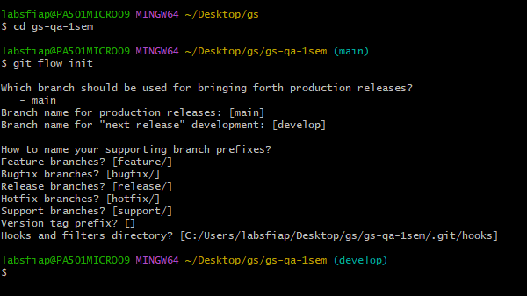

B.

b.1

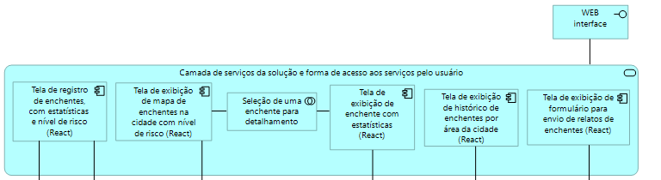

b.2

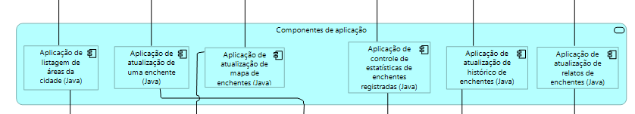

b.3

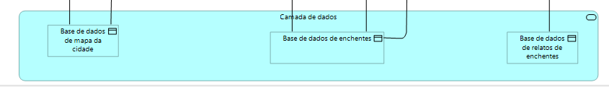

b.4

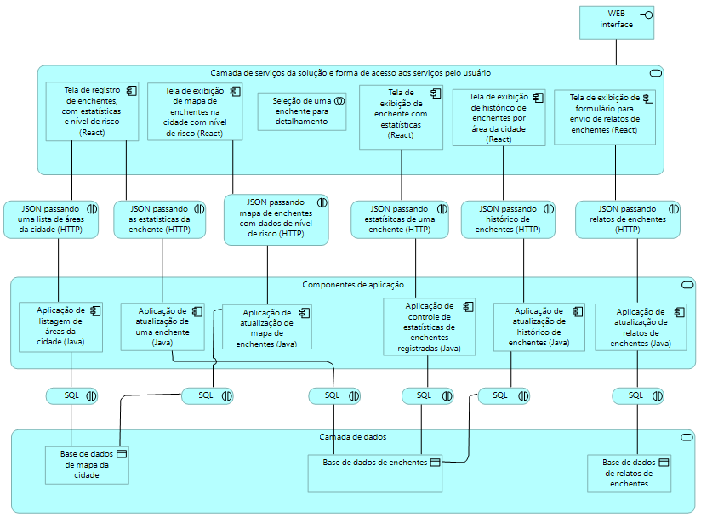

C

c.1

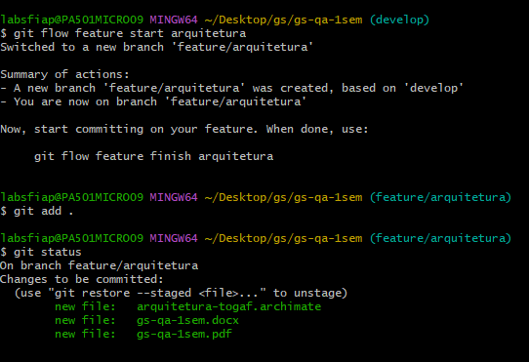

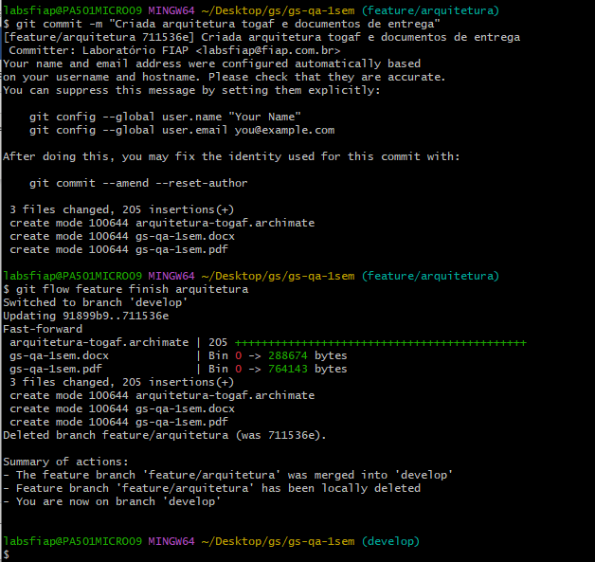

c.2

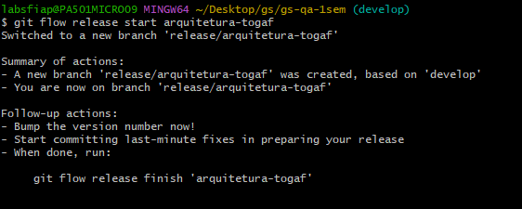

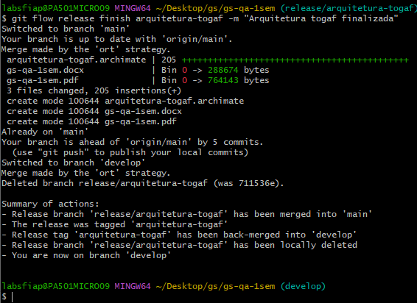

c.3

